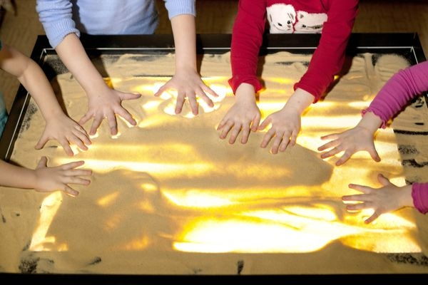
Польза песочной терапии
Песочная терапия является методом воздействия на психику и поведение ребенка посредством визуализации его внутреннего мира. Метод представляет собой несложные произвольные манипуляции с очищенным и мелким песком, различными фигурками, небольшими предметами. В специальном лотке можно располагать фигурки, ракушки и любые мелочи как угодно, в любой последовательности, в любом месте подноса с песком. Можно строить из песка горки и замки с применением воды, а потом рушить построенную песочную реальность и начинать строить новую.
Создавая и разрушая иллюзорные и непрочные песочные миры, ребенок задействует свое глубинное внутреннее «Я». По мнению психологов и психотерапевтов, создавая произвольный фантастический пейзаж, который выглядит вполне трехмерным, ребенок выражает свои подсознательные страхи, обиды, гнев и раздражительность, а именно эти чувства обычно действуют разрушительно на психику и здоровье детей всех возрастных категорий.
Негативные чувства и эмоции выходят наружу вместе с узорами и башенками из песка.
В советское время песочницы были в каждом дворе, и в них ежедневно играли сотни и тысячи ребят. Сегодня игры с песком также нравятся детям самого разного возраста.
Понаблюдайте, если будет возможность, за взрослыми, которые с удовольствием пересыпают песок в ладонях на пляже, которые, задумавшись, собирают песок горкой. Все это – проявления глубоко спрятанного «внутреннего ребенка» с его страхами и переживаниями, радостями и мечтами.
Заниматься песочной терапией можно в любом возрасте, как только ребенок начинает получать удовольствие от игры в песок. Понятно, что до года малыш не сможет моделировать свои миры в песочнице или лоточке с песком, но вот уже в 2-3 года он будет делать это с удовольствием.
Поверьте, даже трудный подросток в свои 14-16 лет не откажется на досуге повозиться с мягким и приятным песком, в который так интересно погружать руки.
Первостепенно метод рекомендуется следующим категориям детей:
- детям, переживающим возрастные кризисы (3 года, 6-7 лет, 13-15 лет);
- детям, пережившим тяжелые утраты, психологические или физические травмы, насилие, агрессию, унижение, стихийные бедствия, смерть близких;
- детям с затрудненным выражением эмоций (замкнутым и скрытным, необщительным);
- ребятам с врожденными заболеваниями и приобретенными нарушениями зрения, с аутизмом, некоторыми формами шизофрении, детям с нарушениями слуха, речи;
- малышам, страдающим задержкой развития речи, психомоторного или психофизического развития, ЗПР – задержкой психического развития;
- детям с заболеваниями нервной системы;
- ребятам с нарушениями опорно-двигательного аппарата;
- слишком активным и впечатлительным детям, неврастеникам, страдающим истерией;
- всем ребятам, попавшим в сложные жизненные ситуации, в состояние стресса.
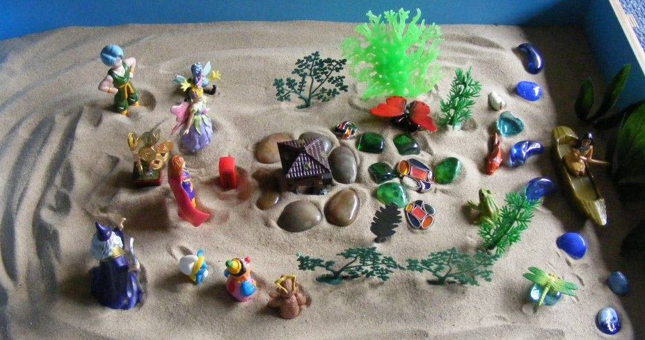
Есть состояния и заболевания, при которых с применением песочной терапии рекомендуется повременить до особых распоряжений лечащего доктора.
К таким противопоказаниям относятся:
- синдром дефицита внимания;
- эпилепсия, сопровождающаяся частыми приступами с потерей сознания и судорогами;
- синдром навязчивых движений, при котором ребенок не может творить свободно, повторяющиеся непроизвольные движения будут мешать и злить малыша;
- аллергия на пыль и песок, бронхиальная астма в тяжелой форме;
- туберкулез;
- тяжелые психические расстройства, сопровождающиеся полной идиотией, глубокой дебильностью, неспособностью и нежеланием контактировать с окружающими людьми и предметами;
детский возраст до 1,5-2 лет.
Эффективность и результаты.
Действие песочной терапии комплексное.
- Во-первых, ребенок трогает песок руками. Это приятно и полезно, ведь мелкие песчинки стимулируют нервные окончания ладоней, подушечек пальцев. Развивается моторика, головной мозг получает устойчивые сигналы нервных рецепторов в зонах, отвечающих за познание, воспоминания, анализ.
- Во-вторых, песок – сыпучий материал, а потому ребенок творит из него практически подсознательно, рассыпая и собирая его именно так, как «берет рука». Этот факт считается важным для диагностики внутреннего состояния малыша или подростка.
- Доказано, что систематические занятия песочной терапией позволяют ребенку поверить в себя, избавиться от негативных переживаний и воспоминаний, яснее осознать собственную личность, стать более спокойным и уравновешенным, более самостоятельным.
- Наиболее ярко эффект от пескотерапии проявляется у детей, которым занятия совмещали с другими методами арт-терапии, например, включали во время занятия классическую музыку, рассказывали одновременно сказку или басню, читали стихи.
- Наиболее успешным признано использование песочной терапии в логопедии, в комплексном развитии дошкольников, в занятиях, направленных на укрепление памяти, внимания, развитие речи и интеллектуальных способностей ребенка, в диагностике психологических проблем дошкольного, школьного и подросткового возрастов, в реабилитации и обучении детей с ОВЗ (ограниченными возможностями здоровья).
Программы игр
Чтобы ребенок мог творить трехмерные миры, взрослые для начала объясняют, что голубой бортик сбоку – это небо, песок – земля, а синее покрытие дна песочницы – вода. Теперь у малыша есть все основные стихии и измерения для создания удивительных композиций, сказок, целых вселенных и планет.
В начале любого занятия ребенок должен сам выбрать себе миниатюрные фигурки, предметы, «клады» и т. д. Чем разнообразнее будет ваша коллекция, тем больше выбора будет у ребенка. Попросите его обосновать выбор, почему он предпочел не фигуры людей, а маленьких динозавров или котят, почему он взял больше цифр, зачем ему ракушки или пуговицы. Это будет первое задание. Психологи считают, что выбранные предметы символизируют психологическое состояние маленького человечка или подростка на текущий момент жизни.
Уточняйте, что и зачем он создает или рушит в своем песчаном мире – это поможет наладить контакт и откроет немало интересного о мировоззрении, переживаниях и стрессовых факторах. Бережное отношение к песку и фигуркам – третье задание, которое нужно привить ребенку с самого начала. Он не должен их разбрасывать, терять.
После окончания лечебного сеанса нужно будет вернуть фигурки на их места, расставить в первоначальном порядке.
Игры могут быть:
- фонематическими – сопровождающимися произнесением отдельных звуков для закрепления их произношения;
- развивающими и обучающими (чтение, счет);
- проекционными (ребенок ассоциирует с одной фигуркой себя и строит свой собственный мир);
- коррекционными (нужно создать мир, который будет наполнен страшными и пугающими существами, жуткими ситуациями, ребенок должен проиллюстрировать свои страхи);
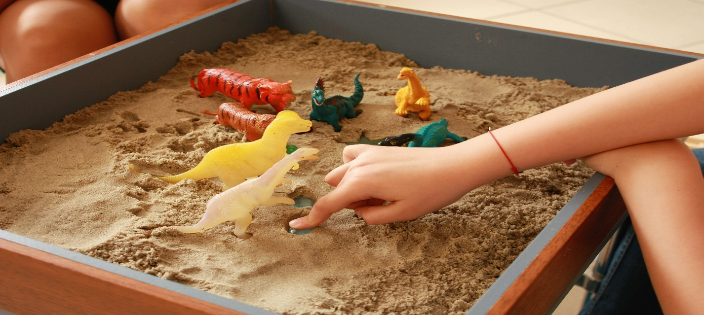
- семейными (когда одновременно мир строят и чадо, и члены его семьи).

Для детей с нарушениями речи и задержкой речевого развития больше подходят игры фонематического направления – тигры («р-р-р»), петушок («ку-ка-ре-ку») и т. д. Ребенок должен строить мир с фигурками, в названии которых есть проблемные звуки и постоянно практиковать их.
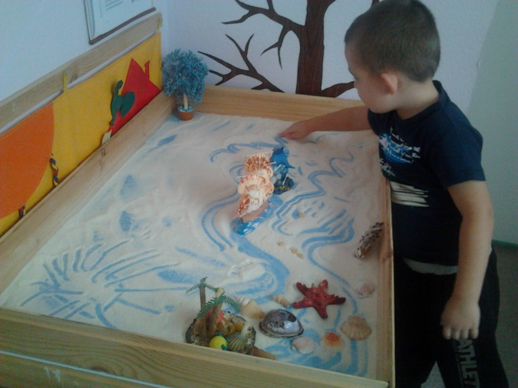
Для детей-аутистов и ребят с трудностями в общении подойдут семейные игры и проекционные. Проекция на себя необходима и ребятам, которые стали жертвами насилия, пережили серьезную утрату, тяжелый стресс. На этапе лечения от проекционных заданий постепенно переходят к коррекционным, чтобы выявить глубинные страхи и проблемы.Детям с задержкой психического развития пойдут на пользу обучающие и развивающие игры. Эта же категория заданий подходит для всех дошкольников и школьников начальных классов.
Занятия и упражнения бывают индивидуальными и групповыми. Для домашнего практикования песочной терапии родителям понадобится сделать ящик, который будет соответствовать заданным размерам по ширине, высоте (размеры указаны выше). Песок промойте в нескольких водах и хорошо просушите. Если нет желания или возможности покупать наборы фигурок, соберите все миниатюрные предметы, которые, на ваш взгляд, могут представлять интерес для строительства нового мира – пуговицы, заколки, гайки, пробки, металлические крышки, косточки от персиков и детских счет, большие бусины, шишки и семечки, маленькие игрушки (из шоколадных яиц, например).
По отзывам родителей, от песчаной терапии уже через пару недель становится заметна польза – у ребенка улучшается сон и аппетит, реже случаются вспышки гнева или истерики. Систематические занятия с песком хотя бы дважды в неделю способствуют повышению успеваемости в школе.
Методика простая и понятная всем, а поэтому отзывы о ней в основном только положительные.

